 |  | S
 | 
  TG/LYCIUM_BAR(proj.7)
  ORIGINAL: Inglés
  FECHA: 2026-03-10
UNIÓN INTERNACIONAL PARA LA PROTECCIÓN DE LAS OBTENCIONES VEGETALES
 | Ginebra
  PROYECTO
  BAYA DE GOJI
  Código(s) UPOV: LYCIU_BAR; LYCIU_CHI; LYCIU_CYL; LYCIU_DAS; LYCIU_RUT; LYCIU_TRU; LYCIU_YUN
  Lycium barbarum L.;
  Lycium chinense Mill.;
  Lycium cylindricum Kuang & A. M. Lu;
  Lycium dasystemum Pojark.;
  Lycium ruthenicum Murray;
  Lycium truncatum Y. C. Wang;
  Lycium yunnanense Kuang & A. M. Lu
  *
DIRECTRICES
PARA LA EJECUCIÓN DEL EXAMEN
DE LA DISTINCIÓN, LA HOMOGENEIDAD Y LA ESTABILIDAD

preparadas por un experto de China
para su examen por el
Comité Técnico para su aprobación por correspondencia

Descargo de responsabilidad: el presente documento no constituye un documento de política u orientación de la UPOV
Este documento se ha generado mediante traducción automática y no puede garantizarse su exactitud. Por lo tanto, el texto en el idioma original es la única versión auténtica.

Nombres alternativos:*

Nombre botánico | Inglés | Francés | Alemán | Español
Lycium barbarum L., Lycium halimifolium Mill., Lycium vulgare Dunal | Barbary matrimony-vine,  Chinese boxthorn, Chinese wolfberry, Duke of Argyll's teaplant,  Duke of Argyll's teatree,  Himalayan goji, Tibetan goji, goji-berry, Matrimony-vine | Baie de Goji,  Lyciet commun,  Lyciet de Barbarie | Bocksdorn | Baya de goji
Lycium chinense Mill. | Chinese Boxthorn, Chinese Matrimony-vine,  Chinese Wolfberry, Duke of Argyle's Tea Tree, Wolfberry | Lyciet de Chine, Baie de Goji | Chinesischer Bocksdorn
Lycium cylindricum Kuang & A. M. Lu
Lycium dasystemum Pojark.
Lycium ruthenicum Murray
Lycium truncatum Y. C. Wang
Lycium yunnanense Kuang & A. M. Lu

La finalidad de estas directrices (“directrices de examen”) es elaborar los principios que figuran en la Introducción General (documento TG/1/3) y sus documentos TGP conexos, con objeto de que sirvan de orientación práctica y detallada para el examen armonizado de la distinción, homogeneidad y estabilidad (DHE) y en particular, para identificar los caracteres apropiados para el examen DHE y producir descripciones armonizadas de variedades.
DOCUMENTOS CONEXOS
Estas directrices de examen deberán leerse en conjunción con la Introducción General y sus documentos TGP conexos.

ÍNDICE | PÁGINA
1. | OBJETO DE ESTAS DIRECTRICES DE EXAMEN.............................................................................................. | 4
2. | MATERIAL NECESARIO....................................................................................................................................... | 4
3. | MÉTODO DE EXAMEN......................................................................................................................................... | 5
3.1 | Número De Ciclos De Cultivo.................................................................................................................... | 5
3.2 | Lugar De Ejecución De Los Ensayos........................................................................................................ | 5
3.3 | Condiciones Para Efectuar El Examen...................................................................................................... | 5
3.4 | Diseño De Los Ensayos............................................................................................................................. | 5
3.5 | Ensayos Adicionales.................................................................................................................................. | 5

4. | EVALUACIÓN DE LA DISTINCIÓN, LA HOMOGENEIDAD Y LA ESTABILIDAD................................................ | 6
4.1 | Distinción................................................................................................................................................... | 6
4.2 | Homogeneidad.......................................................................................................................................... | 7
4.3 | Estabilidad................................................................................................................................................. | 7

5. | MODO DE AGRUPAR LAS VARIEDADES Y ORGANIZACIÓN DE LOS ENSAYOS EN CULTIVO.................... | 8
6. | INTRODUCCIÓN A LA TABLA DE CARACTERES.............................................................................................. | 9
6.1 | Categorías De Caracteres......................................................................................................................... | 9
6.2 | Niveles De Expresión Y Notas Correspondientes..................................................................................... | 9
6.3 | Tipos De Expresión.................................................................................................................................... | 9
6.4 | Variedades Ejemplo................................................................................................................................... | 9
6.5 | Leyenda..................................................................................................................................................... | 10

7. | TABLE OF CHARACTERISTICS/TABLEAU DES CARACTÈRES/MERKMALSTABELLE/TABLA DE CARACTERES..................................................................................................................................................... | 11
8. | EXPLICACIONES DE LA TABLA DE CARACTERES.......................................................................................... | 19
8.1 | Explicaciones Relativas A Varios Caracteres............................................................................................ | 19
 | Explicaciones Relativas A Caracteres Individuales................................................................................... | 19
  8.2

9. | BIBLIOGRAFÍA...................................................................................................................................................... | 11
10. | CUESTIONARIO TÉCNICO.................................................................................................................................. | 29

1. | Objeto de estas directrices de examen
1.1
  Las presentes directrices de examen se aplican a todas las variedades de Lycium barbarum L., Lycium chinense Mill., Lycium cylindricum Kuang & A. M. Lu, Lycium dasystemum Pojark., Lycium ruthenicum Murray, Lycium truncatum Y. C. Wang y Lycium yunnanense Kuang & A. M. Lu.
1.2
  En el documento TGP/13 “Orientaciones para nuevos tipos y especies” se proporcionan indicaciones acerca del uso de directrices de examen para especies pertenecientes al mismo género / híbridos interespecíficos a los que no sean explícitamente aplicables las directrices de examen.

2. | Material necesario
2.1
  Las autoridades competentes deciden cuándo, dónde y en qué cantidad y calidad se deberá entregar el material vegetal necesario para la ejecución del examen de la variedad. Los solicitantes que presenten material procedente de un país distinto de aquel en el que se efectuará el examen, deberán asegurarse de que se han cumplido todas las formalidades aduaneras y fitosanitarias.
2.2
  El material se entregará en forma de plantas de multiplicación vegetativa.
2.3
  La cantidad mínima de material vegetal que ha de entregar el solicitante deberá ser de:
  5 plantas
2.4
  El material vegetal proporcionado deberá presentar una apariencia saludable y no carecer de vigor ni estar afectado por enfermedades o plagas importantes.
2.5
  El material vegetal deberá estar exento de todo tratamiento que afecte la expresión de los caracteres de la variedad, salvo autorización en contrario o solicitud expresa de las autoridades competentes. Si ha sido tratado, se deberá indicar en detalle el tratamiento aplicado.

3. | Método de examen
3.1 | Número de ciclos de cultivo
 | La duración mínima de los ensayos deberá ser normalmente de dos ciclos de cultivo independientes.
  3.1.1
 | Los dos ciclos de cultivo independientes pueden observarse en una única plantación examinada en dos ciclos de cultivo separados.
  3.1.2
  3.1.3
  En particular, es esencial que los plantas produzcan una cosecha satisfactoria de frutos en cada uno de los dos ciclos de cultivo.
 | Se considera que la duración del ciclo de cultivo es equivalente a un único período de cultivo que empieza con el período de latencia, sigue con la apertura de las yemas (floral y/o vegetativa), la floración y la cosecha de los frutos, y concluye cuando empieza el período de letargo siguiente.
  3.1.4
 | Se podrá concluir el examen de una variedad cuando la autoridad competente pueda determinar con certeza su resultado.
  3.1.5
3.2 | Lugar de ejecución de los ensayos
 | Normalmente los ensayos deberán efectuarse en un sólo lugar. En el documento TGP/9 “Examen de la distinción” se ofrece orientación respecto a los ensayos realizados en más de un lugar.
3.3 | Condiciones para efectuar el examen
 | Se deberán efectuar los ensayos en condiciones que aseguren un desarrollo satisfactorio para la expresión de los caracteres pertinentes de la variedad y para la ejecución del examen.
3.4 | Diseño de los ensayos
3.4.1
  Cada ensayo deberá tener por finalidad la obtención de al menos 5 plantas.
  3.4.2
  Los ensayos deberán concebirse de tal manera que se permita la extracción de plantas o partes de plantas para efectuar medidas y conteos, sin perjudicar las observaciones ulteriores que deberán efectuarse hasta el final del ciclo de cultivo
3.5 | Ensayos adicionales
 | Se podrán efectuar ensayos adicionales para estudiar caracteres pertinentes.

4. | Evaluación de la distinción, la homogeneidad y la estabilidad
4.1 | Distinción
4.1.1 | Recomendaciones generales
 | Es de particular importancia para los usuarios de estas directrices de examen consultar la Introducción General antes de tomar decisiones relativas a la distinción. Sin embargo, a continuación se citan una serie de aspectos que han de tenerse en cuenta en las directrices de examen.
4.1.2 | Diferencias consistentes
 | Las diferencias observadas entre variedades pueden ser tan evidentes que no sea necesario más de un ciclo de cultivo. Asimismo, en algunas circunstancias, la influencia del medio ambiente no reviste la importancia suficiente como para requerir más de un único ciclo de cultivo con el fin de garantizar que las diferencias observadas entre variedades son suficientemente consistentes. Una manera de garantizar que una diferencia en un carácter, observada en un ensayo en cultivo, sea lo suficientemente consistente es examinar el carácter en al menos dos ciclos de cultivo independientes.
4.1.3 | Diferencias claras
 | Determinar si una diferencia entre dos variedades es clara depende de muchos factores y, para ello se tendría que considerar, en particular, el tipo de expresión del carácter que se esté examinando, es decir, si éste se expresa de manera cualitativa, cuantitativa o pseudocualitativa. Por consiguiente, es importante que los usuarios de estas directrices de examen estén familiarizados con las recomendaciones contenidas en la Introducción General antes de tomar decisiones relativas a la distinción.
4.1.4
  Número de plantas o partes de plantas que se ha de examinar
Salvo indicación en contrario, a los efectos de la distinción, todas las observaciones de plantas individuales deberán efectuarse en 3 plantas o partes de cada una de las 3 plantas y cualquier otra observación se efectuará en todas las plantas del ensayo, sin tener en cuenta las plantas fuera de tipo.

En el caso de observaciones de partes tomadas de plantas individuales, el número de partes que habrá de tomarse de cada una de las plantas deberá ser de 2.

4.1.5 | Método de observación
 | El método recomendado para observar los caracteres a los fines del examen de la distinción se indica en la tabla de caracteres mediante la siguiente clave (véase el documento TGP/9 “Examen de la distinción”, sección 4 “Observación de los caracteres”):
MG: medición única de un grupo de varias plantas o partes de plantas
MS: medición de varias plantas o partes de plantas individuales
VG: evaluación visual mediante una única observación de un grupo de varias plantas o partes de plantas
VS: evaluación visual mediante la observación de varias plantas o partes de plantas individuales

 | Tipo de observación visual (V) o medición (M)
 | La observación “visual” (V) es una observación basada en la opinión del experto. A los fines del presente documento, por observación “visual” se entienden las observaciones sensoriales de los expertos y, por lo tanto, también incluye el olfato, el gusto y el tacto. La observación visual comprende además las observaciones en las que el experto utiliza referencias (por ejemplo, diagramas, variedades ejemplo, comparación por pares) o gráficos no lineales (por ejemplo, cartas de colores). La medición (M) es una observación objetiva que se realiza frente a una escala lineal calibrada, por ejemplo, utilizando una regla, una báscula, un colorímetro, fechas, recuentos, etc.
  Tipo de registro(s): un grupo de plantas (G) o plantas individuales (S)

  A los fines de la distinción, las observaciones pueden registrarse mediante una observación global de un grupo de plantas o partes de plantas (G) o mediante observaciones de varias plantas o partes de plantas individuales (S). En la mayoría de los casos, la observación del tipo “G” proporciona un único registro por variedad y no es posible ni necesario aplicar métodos estadísticos en un análisis planta por planta para la evaluación de la distinción.
 | Para los casos en que en la tabla de caracteres se indica más de un método de observación de los caracteres (p. ej. VG/MG), en la Sección 4.2 del documento TGP/9 se ofrece orientación sobre la elección de un método apropiado.
4.2 | Homogeneidad
4.2.1 | Es particularmente importante que los usuarios de estas directrices de examen consulten la Introducción General antes de tomar decisiones relativas a la homogeneidad. Sin embargo, a continuación se citan una serie de aspectos que han de tenerse en cuenta en las directrices de examen.
4.2.2
  Las presentes directrices de examen han sido desarrolladas para el examen de variedades de multiplicación vegetativa. En el caso de variedades con otros tipos de reproducción o multiplicación, deberán seguirse las recomendaciones que figuran en la Introducción General y en la sección 4.5 “Examen de la homogeneidad” del documento TGP/13 “Orientaciones para nuevos tipos y especies”.
4.2.3
  Para la evaluación de la homogeneidad de las variedades de multiplicación vegetativa, deberá aplicarse una población estándar del 1% y una probabilidad de aceptación del 95%, como mínimo. En el caso de una muestra de 5 plantas, se permitirán no plantas fuera de tipo.
4.3 | Estabilidad
4.3.1 | En la práctica no es frecuente que se conduzcan exámenes de la estabilidad que brinden resultados tan fiables como los obtenidos en el examen de la distinción y la homogeneidad. No obstante, la experiencia ha demostrado que en muchos tipos de variedades, cuando una variedad haya demostrado ser homogénea, también podrá considerarse estable.
4.3.2 | Cuando corresponda, o en caso de duda, la estabilidad podrá evaluarse adicionalmente, examinando un nuevo lote de plantas para asegurarse de que presenta los mismos caracteres que el material suministrado inicialmente.

5. | Modo de agrupar las variedades y organización de los ensayos en cultivo
5.1 | Los caracteres de agrupamiento contribuyen a seleccionar las variedades notoriamente conocidas que se han de cultivar en el ensayo con las variedades candidatas y a la manera en que estas variedades se dividen en grupos para facilitar la evaluación de la distinción.
5.2 | Los caracteres de agrupamiento son aquellos en los que los niveles de expresión documentados, aun cuando hayan sido registrados en distintos lugares, pueden utilizarse, individualmente o en combinación con otros caracteres similares: a) para seleccionar las variedades notoriamente conocidas que puedan ser excluidas del ensayo en cultivo utilizado para el examen de la distinción; y b) para organizar el ensayo en cultivo de manera tal que variedades similares queden agrupadas conjuntamente.
5.3 | Se ha acordado la utilidad de los siguientes caracteres de agrupamiento:
a) |  | Rama de un año: presencia de espinas (carácter 6)
  b)
  Hoja: forma (carácter 12)
c) | ) | Corola: color de los lóbulos (carácter 16)
  d)
  Fruto: forma en vista lateral (carácter 22)
  e)
  Fruto: color (carácter 23)
f) |  | Fruto: mucrón (carácter 24)

5.4 | En la Introducción General y en el documento TGP/9 “Examen de la distinción” se dan orientaciones sobre el uso de los caracteres de agrupamiento en el proceso de examen de la distinción.

6. | Introducción a la tabla de caracteres
6.1 | Categorías de caracteres
6.1.1 | Caracteres estándar de las directrices de examen
 | Los caracteres estándar de las directrices de examen son aquellos que han sido aprobados por la UPOV para el examen DHE y de los cuales los Miembros de la Unión pueden elegir los que convengan para determinadas circunstancias.
6.1.2 | Caracteres con asterisco
 | Los caracteres con asterisco (señalados con *) son los caracteres incluidos en las directrices de examen que son importantes para la armonización internacional de las descripciones de variedades y que deberán utilizarse siempre en el examen DHE e incluirse en la descripción de la variedad por todos los Miembros de la Unión, excepto cuando el nivel de expresión de un carácter precedente o las condiciones medioambientales de la región lo imposibiliten.
6.2 | Niveles de expresión y notas correspondientes
6.2.1 | Se atribuyen a cada carácter niveles de expresión con el fin de definir el carácter y armonizar las descripciones. A cada nivel de expresión corresponde una nota numérica para facilitar el registro de los datos y la elaboración y el intercambio de la descripción.
6.2.2 | Todos los niveles pertinentes de expresión se presentan en el carácter.
6.2.3 | Explicaciones más exhaustivas relativas a la presentación de los niveles de expresión y de las notas figuran en el documento TGP/7 “Elaboración de las directrices de examen.
6.3 | Tipos de expresión
 | En la Introducción General figura una explicación de los tipos de expresión de los caracteres (cualitativo, cuantitativo y pseudocualitativo).

6.4 | Variedades ejemplo
 | En caso necesario, se proporcionan variedades ejemplo con el fin de aclarar los niveles de expresión de un carácter.

(1) | Lycium barbarum L. | FPW07
(1) | Lycium barbarum L. | Instant Success
(1) | Lycium barbarum L. | Jingqi 4 Hao
(1) | Lycium barbarum L. | Keqi 6081
(1) | Lycium barbarum L. | Keqi 6082
(1) | Lycium barbarum L. | Ningqi 1 Hao
(1) | Lycium barbarum L. | Ningqi 2 Hao
(1) | Lycium barbarum L. | Ningqi 3 Hao
(1) | Lycium barbarum L. | Ningqi 4 Hao
(1) | Lycium barbarum L. | Ningqi 5 Hao
(1) | Lycium barbarum L. | Ningqi 7 Hao
(1) | Lycium barbarum L. | Ningqi 8 Hao
(1) | Lycium barbarum L. | Ningnongqi 9 Hao
(1) | Lycium barbarum L. | Ningnongqi 18 Hao
(1) | Lycium barbarum L. | NQ1
(1) | Lycium barbarum L. | Qixin 1 Hao
(1) | Lycium barbarum L. | Qixin 3 Hao
(1) | Lycium barbarum L. | Ningnongqi 4 Hao
(1) | Lycium barbarum L. | Ningnongqi 5 Hao
(1) | Lycium barbarum L. | Ningnongqi 16 Hao
(1) | Lycium barbarum L. | Ningnongqi 19 Hao
(1) | Lycium barbarum L. | Ningnongqi 20 Hao
(2) | Lycium chinense Mill. | Tianjing 3 Hao
(3) | Lycium ruthenicum Murray. | Jinmozhu
(3) | Lycium ruthenicum Murray. | Linqi 1 Hao

6.5 | Leyenda
 |  | English |  | français |  | deutsch | español | Example Varieties  Exemples  Beispielssorten  Variedades ejemplo | Note/  Nota
  1
  2
  3
  4
  5
  6
  7
  Name of characteristics in English
  Nom du caractère en français
  Name des Merkmals auf Deutsch
  Nombre del carácter en español
  states of expression
  types d’expression
  Ausprägungsstufen
  tipos de expresión

1 | Número de carácter
2 | (*) | Carácter con asterisco | – véase el Capítulo 6.1.2
3 | Tipo de expresión
 | QL | Carácter cualitativo | – véase el Capítulo 6.3
 | QN | Carácter cuantitativo | – véase el Capítulo 6.3
 | PQ | Carácter pseudocualitativo | – véase el Capítulo 6.3
4 | Método de observación (y tipo de parcela, si aplicable)
 | MG, MS, VG, VS |  | – véase el Capítulo 4.1.5
5
  (+)
  Véanse las explicaciones de la tabla de caracteres en el Capítulo 8.2
6
  (a)-(e)
  Véanse las explicaciones de la tabla de caracteres en el Capítulo 8.1
7
  No aplicable

(1), (2), (3) Véase el Capítulo 6.4

7. | Table of Characteristics/Tableau des caractères/Merkmalstabelle/Tabla de caracteres

 |  | English |  | français |  | deutsch | español | Example Varieties  Exemples  Beispielssorten  Variedades ejemplo | Note/  Nota
1. | (*) | PQ | VG | (+) | (a)
 |  | Plant: growth habit |  | Plante : port |  | Pflanze: Wuchsform | Planta: hábito de crecimiento
 |  | upright |  | dressé |  | aufrecht | erguido | Keqi 6081 (1) | 1
 |  | upright to spreading |  | dressé à étalé |  | aufrecht bis breitwüchsig | erguido a extendido | Ningqicai 1 Hao (1) | 2
 |  | spreading |  | étalé |  | breitwüchsig | extendido |  | 3
 |  | drooping |  | retombant |  | überhängend | colgante |  | 4
2. |  | QN | VG | (+) | (a)
 |  | Plant: number of basal shoots |  | Plante : nombre de pousses basales |  | Pflanze: Anzahl Basistriebe | Planta: número de ramas basales
 |  | few |  | petit |  | gering | bajo | NQ1 (1) | 1
 |  | medium |  | moyen |  | mittel | medio | FPW07 (1) | 2
 |  | many |  | élevé |  | hoch | alto | Instant Success (1) | 3
3. | (*) | QN | MG/VG | (+)
 |  | One-year-old fruiting shoot: length |  | Rameau fructifère d'un an : longueur |  | Einjähriger Fruchttrieb: Länge | Rama fructífera de un año: longitud
 |  | short |  | courte |  | kurz | corta | Ningnongqi 5 Hao (1) | 1
 |  | short to medium |  | courte à moyenne |  | kurz bis mittel | corta a media |  | 2
 |  | medium |  | moyenne |  | mittel | media | Ningnongqi 20 Hao (1) | 3
 |  | medium to long |  | moyenne à longue |  | mittel bis lang | media a larga |  | 4
 |  | long |  | longue |  | lang | larga | Qixin 1 Hao (1) | 5
4. |  | QN | MG/VG | (+)
 |  | One-year-old fruiting shoot: thickness |  | Rameau fructifère d'un an : épaisseur |  | Einjähriger Fruchttrieb: Dicke | Rama fructífera de un año: grosor
 |  | thin |  | mince |  | dünn | delgado | Ningqi 1 Hao (1) | 1
 |  | medium |  | moyenne |  | mittel | medio | Ningqi 7 Hao (1) | 2
 |  | thick |  | épaisse |  | dick | grueso | Keqi 6082 (1) | 3
5. | (*) | QN | MG/VG |  | (b)
 |  | One-year-old fruiting shoot: length of internode |  | Rameau fructifère d'un an : longueur de l'entre-nœud |  | Einjähriger Fruchtrieb: Länge des Internodiums | Rama fructífera de un año: longitud del entrenudo
 |  | short |  | courte |  | kurz | corta | Jinmozhu (3) | 1
 |  | medium |  | moyenne |  | mittel | media | Ningnongqi 4 Hao (1) | 2
 |  | long |  | longue |  | lang | larga | Ningqi 2 Hao (1) | 3
6. | (*) | QL | VG |  | (b)
 |  | One-year-old shoot: presence of thorns |  | Rameau d'un an : présence d'épines |  | Einjähriger Trieb: Vorhandensein von Dornen | Rama de un año: presencia de espinas
 |  | absent |  | absente |  | fehlend | ausente |  | 1
 |  | present |  | présente |  | vorhanden | presente | Ningqi 3 Hao (1) | 9
7. |  | QN | MS/VG | (+) | (b)
 |  | One-year-old shoot: length of thorns |  | Rameau d'un an : longueur des épines |  | Einjähriger Trieb: Dornenlänge | Rama de un año: longitud de las espinas
 |  | short |  | courte |  | kurz | corta |  | 1
 |  | medium |  | moyenne |  | mittel | media | Ningnongqi 16 Hao (1) | 2
 |  | long |  | longue |  | lang | larga |  | 3
8. |  | PQ | VG | (+) | (a)
 |  | Bark: color |  | Écorce : couleur |  | Rinde: Farbe | Corteza: color
 |  | yellow brown |  | brun-jaune |  | gelbbraun | marrón amarillento | Ningqi 7 Hao (1) | 1
 |  | light brown |  | brun clair |  | hellbraun | marrón claro | Ningqi 5 Hao (1) | 2
 |  | dark brown |  | brun foncé |  | dunkelbraun | marrón oscuro | Ningqi 1 Hao (1) | 3
 |  | grey brown |  | brun-gris |  | graubraun | marrón grisáceo | Ningnongqi 9 Hao (1) | 4
9. | (*) | QN | MG/VG | (+) | (c)
 |  | Leaf: length |  | Feuille : longueur |  | Blatt: Länge | Hoja: longitud
 |  | short |  | courte |  | kurz | corta | Ningnongqi 5 Hao (1) | 1
 |  | short to medium |  | courte à moyenne |  | kurz bis mittel | corta a media | Ningqi 4 Hao (1) | 2
 |  | medium |  | moyenne |  | mittel | media | Ningqi 5 Hao (1) | 3
 |  | medium to long |  | moyenne à longue |  | mittel bis lang | media a larga | Ningqi 2 Hao (1) | 4
 |  | long |  | longue |  | lang | larga | Ningnongqi 20 Hao (1) | 5
10. | (*) | QN | MG/VG | (+) | (c)
 |  | Leaf: width |  | Feuille : largeur |  | Blatt: Breite | Hoja: anchura
 |  | narrow |  | étroite |  | schmal | estrecha | Jinmozhu (3), Ningnongqi 5 Hao (1) | 1
 |  | narrow to medium |  | étroite à moyenne |  | schmal bis mittel | estrecha a media | Ningqi 4 Hao (1) | 2
 |  | medium |  | moyenne |  | mittel | media | Ningqi 3 Hao (1) | 3
 |  | medium to broad |  | moyenne à large |  | mittel bis breit | media a ancha | Ningqi 7 Hao (1) | 4
 |  | broad |  | large |  | breit | ancha | Ningnongqi 4 Hao (1) | 5
11. | (*) | QN | MG/VG |  | (c)
 |  | Leaf: ratio length/width |  | Feuille : rapport longueur/largeur |  | Blatt: Verhältnis Länge/Breite | Hoja: relación longitud/anchura
 |  | low |  | bas |  | klein | baja | Ningnongqi 4 Hao (1) | 1
 |  | low to medium |  | bas à moyen |  | klein bis mittel | baja a media | Ningnongqi 18 Hao (1) | 2
 |  | medium |  | moyen |  | mittel | media | Ningqi 4 Hao (1) | 3
 |  | medium to high |  | moyen à élevé |  | mittel bis groß | media a alta | Ningqi 5 Hao (1) | 4
 |  | high |  | élevé |  | groß | alta | Ningqi 8 Hao (1) | 5
12. | (*) | PQ | VG | (+) | (c)
 |  | Leaf: shape |  | Feuille : forme |  | Blatt: Form | Hoja: forma
 |  | ovate |  | ovale |  | eiförmig | oval |  | 1
 |  | lanceolate |  | lancéolée |  | lanzettlich | lanceolada | Ningqi 7 Hao (1) | 2
 |  | linear |  | linéaire |  | linear | lineal |  | 3
 |  | oblanceolate |  | oblancéolée |  | verkehrt lanzettlich | oblanceolada |  | 4
13. | (*) | PQ | VG |  | (c)
 |  | Leaf: color on upper side |  | Feuille : couleur de la face supérieure |  | Blatt: Farbe der Oberseite | Hoja: color del haz
 |  | light green |  | vert clair |  | hellgrün | verde claro |  | 1
 |  | medium green |  | vert moyen |  | mittelgrün | verde medio | Ningqi 1 Hao (1) | 2
 |  | dark green |  | vert foncé |  | dunkelgrün | verde oscuro |  | 3
 |  | grey green |  | vert-gris |  | graugrün | verde grisáceo | Jinmozhu (3) | 4
 |  | yellow green |  | vert-jaune |  | gelbgrün | verde amarillento |  | 5
14. | (*) | PQ | VG | (+) | (c)
 |  | Leaf: shape of apex |  | Feuille : forme de l'apex |  | Blatt: Form des Apex | Hoja: forma del ápice
 |  | narrow acute |  | aiguë étroite |  | schmal spitz | aguda estrecha | Ningqi 5 Hao (1) | 1
 |  | medium acute |  | aiguë moyenne |  | mittel spitz | aguda media | Tianjing 3 Hao (2) | 2
 |  | obtuse |  | obtuse |  | stumpf | obtusa |  | 3
 |  | rounded |  | arrondie |  | abgerundet | redondeada |  | 4
15. |  | QN | MG/VG | (+) | (d)
 |  | Corolla: diameter |  | Corolle : diamètre |  | Blütenkrone: Durchmesser | Corola: diámetro
 |  | small |  | petit |  | klein | pequeño | Qixin 3 Hao (1) | 1
 |  | small to medium |  | petit à moyen |  | klein bis mittel | pequeño a medio | Ningqi 5 Hao (1) | 2
 |  | medium |  | moyen |  | mittel | medio | Jingqi 4 Hao (1) | 3
 |  | medium to large |  | moyen à grand |  | mittel bis groß | medio a grande | Keqi 6081 (1) | 4
 |  | large |  | grand |  | groß | grande | Ningnongqi 20 Hao (1) | 5
16. | (*) | QL | VG |  | (d)
 |  | Corolla: color of lobes |  | Corolle : couleur des lobes |  | Blütenkrone: Farbe der Lappen | Corola: color de los lóbulos
 |  | white |  | blanc |  | weiß | blanco |  | 1
 |  | purple |  | pourpre |  | purpurn | púrpura |  | 2
17. |  | QN | MG/VG | (+) | (d)
 |  | Corolla: length of tube |  | Corolle : longueur du tube |  | Blütenkrone: Länge der Röhre | Corola: longitud del tubo
 |  | short |  | courte |  | kurz | corta | Ningqi 7 Hao (1) | 1
 |  | medium |  | moyenne |  | mittel | media | Ningnongqi 5 Hao (1) | 2
 |  | long |  | longue |  | lang | larga | Keqi 6082 (1) | 3
18. | (*) | QN | VG | (+)
 |  | Shoot: density of fruits |  | Rameau : densité des fruits |  | Trieb: Fruchtdichte | Rama: densidad de frutos
 |  | sparse |  | lâche |  | locker | laxa |  | 1
 |  | sparse to medium |  | lâche à moyenne |  | locker bis mittel | laxa a media | Ningnongqi 20 Hao (1) | 2
 |  | medium |  | moyenne |  | mittel | media | Ningqi 5 Hao (1) | 3
 |  | medium to dense |  | moyenne à dense |  | mittel bis dicht | media a densa | Ningnongqi 16 Hao (1) | 4
 |  | dense |  | dense |  | dicht | densa | Ningqi 1 Hao (1) | 5
19. |  | QN | VG | (+) | (e)
 |  | Pedicel: attachment to calyx |  | Pédicelle : attache du calice |  | Blütenstiel: Kelchansatz | Pedicelo: unión con el cáliz
 |  | mostly symmetrical |  | principalement symétrique |  | überwiegend symmetrisch | mayormente simétrico | Ningnongqi 5 Hao (1) | 1
 |  | equally symmetrical and asymmetrical |  | également symétrique et asymétrique |  | gleichermaßen symmetrisch und asymmetrisch | igualmente simétrico y asimétrico | Ningnongqi 19 Hao (1) | 2
 |  | mostly asymmetrical |  | principalement asymétrique |  | überwiegend asymmetrisch | mayormente asimétrico | Ningnongqi 9 Hao (1) | 3
20. | (*) | QN | MG/VG | (+) | (e)
 |  | Fruit: length |  | Fruit : longueur |  | Frucht: Länge | Fruto: longitud
 |  | short |  | courte |  | kurz | corta | Ningnongqi 5 Hao (1) | 1
 |  | short to medium |  | courte à moyenne |  | kurz bis mittel | corta a media | Ningnongqi 4 Hao (1) | 2
 |  | medium |  | moyenne |  | mittel | media | Ningqi 1 Hao (1) | 3
 |  | medium to long |  | moyenne à longue |  | mittel bis lang | media a larga | Ningnongqi 9 Hao (1) | 4
 |  | long |  | longue |  | lang | larga | Ningqi 8 Hao (1) | 5
21. | (*) | QN | MG/VG | (+) | (e)
 |  | Fruit: width |  | Fruit : largeur |  | Frucht: Breite | Fruto: anchura
 |  | narrow |  | étroite |  | schmal | estrecha | Ningqi 2 Hao (1) | 1
 |  | medium |  | moyenne |  | mittel | media | Ningqi 7 Hao (1) | 2
 |  | broad |  | large |  | breit | ancha | Ningnongqi 18 Hao (1) | 3
22. | (*) | PQ | VG | (+) | (e)
 |  | Fruit: shape in lateral view |  | Fruit : forme en vue latérale |  | Frucht: Form in Seitenansicht | Fruto: forma en vista lateral
 |  | ovate |  | ovale |  | eiförmig | oval | Ningqi 2 Hao (1) | 1
 |  | oblate |  | arrondie-aplatie |  | breitrund | achatada | Linqi 1 Hao (3) | 2
 |  | circular |  | circulaire |  | kreisförmig | circular | Ningnongqi 5 Hao (1) | 3
 |  | rhombic |  | rhombique |  | rhombisch | rómbica |  | 4
 |  | elliptic |  | elliptique |  | elliptisch | elíptica | Ningqi 5 Hao (1) | 5
 |  | obovate |  | obovale |  | verkehrt eiförmig | oboval | Ningqi 7 Hao (1) | 6
23. | (*) | PQ | VG |  | (e)
 |  | Fruit: color |  | Fruit : couleur |  | Frucht: Farbe | Fruto: color
 |  | whitish |  | blanchâtre |  | weißlich | blanquecino |  | 1
 |  | yellow |  | jaune |  | gelb | amarillo | Ningnongqi 19 Hao (1) | 2
 |  | yellow orange |  | orange-jaune |  | gelborange | naranja amarillento | Ningnongqi 5 Hao (1) | 3
 |  | orange |  | orange |  | orange | naranja | Ningnongqi 20 Hao (1) | 4
 |  | orange red |  | rouge-orange |  | orangerot | rojo anaranjado | Ningnongqi 18 Hao (1) | 5
 |  | red |  | rouge |  | rot | rojo | Ningqi 1 Hao (1) | 6
 |  | purple red |  | rouge-pourpre |  | purpurrot | rojo púrpura | Qixin 3 Hao (1) | 7
 |  | dark purple |  | violet foncé |  | dunkelpurpurn | púrpura oscuro |  | 8
24. | (*) | QL | VG | (+) | (e)
 |  | Fruit: mucron |  | Fruit : mucron |  | Frucht: aufgesetzte Spitze | Fruto: mucrón
 |  | absent |  | absent |  | fehlend | ausente |  | 1
 |  | present |  | présent |  | vorhanden | presente |  | 9
25. | (*) | QN | VG | (+) | (e)
 |  | Fruit: length of stalk |  | Fruit : longueur du pédoncule |  | Frucht: Stiellänge | Fruto: longitud del pedúnculo
 |  | short |  | courte |  | kurz | corta | Linqi 1 Hao (3) | 1
 |  | short to medium |  | courte à moyenne |  | kurz bis mittel | corta a media | Ningnongqi 5 Hao (1) | 2
 |  | medium |  | moyenne |  | mittel | media | Ningqi 7 Hao (1) | 3
 |  | medium to long |  | moyenne à longue |  | mittel bis lang | media a larga | Qixin 1 Hao (1) | 4
 |  | long |  | longue |  | lang | larga | Keqi 6081 (1) | 5
26. | (*) | PQ | VG | (+) | (e)
 |  | Fruit: color of stalk |  | Fruit : couleur du pédoncule |  | Frucht: Farbe des Stiels | Fruto: color del pedúnculo
 |  | medium green |  | vert moyen |  | mittelgrün | verde medio | Ningqi 2 Hao (1) | 1
 |  | bluish green |  | vert bleuâtre |  | bläulichgrün | verde azulado | Ningqi 3 Hao (1) | 2
 |  | green and purple |  | vert et pourpre |  | grün und purpurn | verde y púrpura | Ningnongqi 4 Hao (1) | 3
27. | (*) | QN | MG/VG | (+)
 |  | Time of beginning of fruit maturity |  | Époque de début de maturité des fruits |  | Zeitpunkt des Beginns der Fruchtreife | Época de inicio de la madurez del fruto
 |  | early |  | précoce |  | früh | temprana | Ningqi 5 Hao (1) | 1
 |  | medium |  | moyenne |  | mittel | media | Ningqi 1 Hao (1) | 2
 |  | late |  | tardive |  | spät | tardía | Ningnongqi 4 Hao (1) | 3

8. Explicaciones de la tabla de caracteres

8.1 Explicaciones relativas a varios caracteres

Los caracteres que contengan la siguiente clave en la tabla de caracteres deberán examinarse como se indica a continuación:

(a) Las observaciones deben efectuarse en plantas en período de latencia.

(b) Las observaciones deben efectuarse en el tercio medio de un brote de una rama de un año en período de latencia.

(c) Las observaciones deben efectuarse en hojas completamente desarrolladas del tercio medio de una rama fructífera del año en curso.

(d) Las observaciones deben efectuarse en flores completamente abiertas del tercio medio de una rama fructífera.

(e) Las observaciones deben efectuarse en frutos completamente maduros tomados del tercio medio de una rama fructífera.

8.2 Explicaciones relativas a caracteres individuales

Ad. 1: Planta: hábito de crecimiento

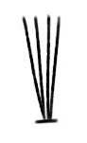 | 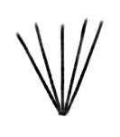 |  | 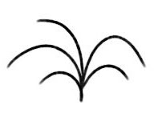
1 | 2 | 3 | 4
erguido | erguido a extendido | extendido | colgante

Ad. 2: Planta: número de ramas basales

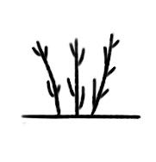 | 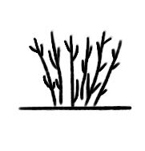 | 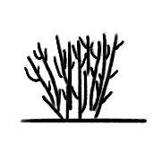
1 | 2 | 3
bajo | medio | alto

Ad. 3: Rama fructífera de un año: longitud

Las observaciones deben efectuarse en toda la longitud de las ramas fructíferas de un año durante el período de latencia.

Ad. 4: Rama fructífera de un año: grosor

Las observaciones deben efectuarse en el tercio medio de las ramas fructíferas de un año durante el período de latencia.

Ad. 7: Rama de un año: longitud de las espinas

Las observaciones deben efectuarse en el pincho más largo.

Ad. 8: Corteza: color

Las observaciones deben efectuarse en el tercio medio de los brotes de dos años.

Ad. 9: Hoja: longitud

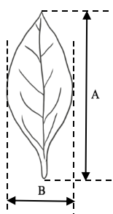

A = Hoja: longitud
B = Hoja: anchura

Ad. 10: Hoja: anchura

Véase Ad. 9.

Ad. 12: Hoja: forma

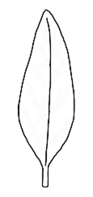 | 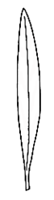 | 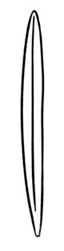 | 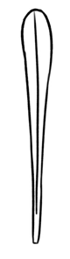
1 | 2 | 3 | 4
oval | lanceolada | lineal | oblanceolada

Ad. 14: Hoja: forma del ápice

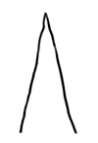 | 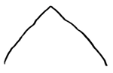 | 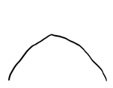 | 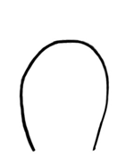
1 | 2 | 3 | 4
aguda estrecha | aguda media | obtusa | redondeada

Ad. 15: Corola: diámetro

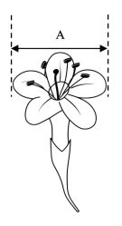
A = Corola: diámetro
Ad. 17: Corola: longitud del tubo

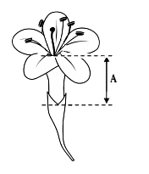
A = Corola: longitud del tubo

Ad. 18: Rama: densidad de frutos

Las observaciones deben efectuarse en el tercio medio de una rama fructífera.

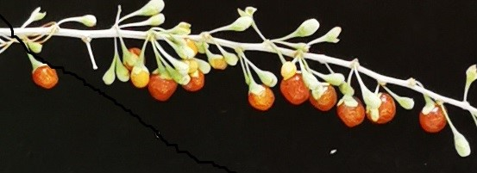 | 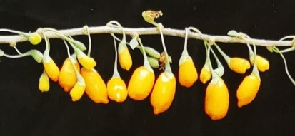 |  | 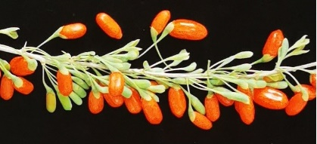
1 | 2 |  | 3
laxa | laxa a media |  | media
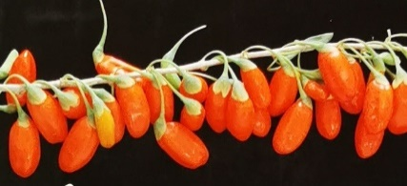 |  | 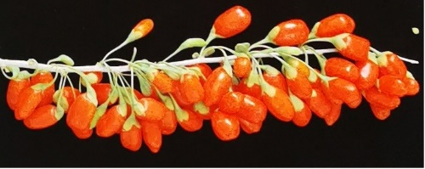
4 |  | 5
media a densa |  | densa

Ad. 19: Pedicelo: unión con el cáliz

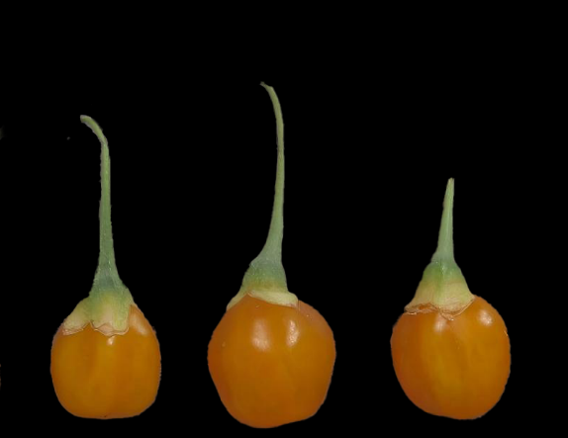 | 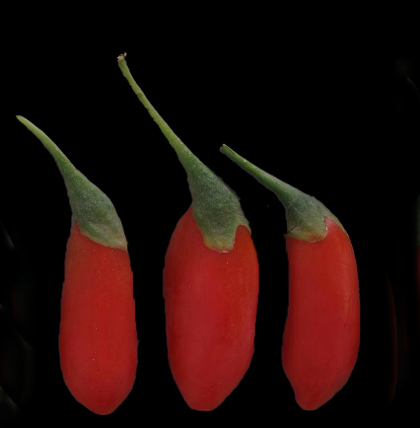
1 | 3
mayormente simétrico | mayormente asimétrico

Ad. 20: Fruto: longitud

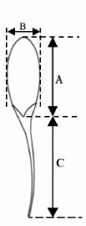
A = Fruto: longitud
B = Fruto: anchura
C = Fruto: longitud del pedúnculo

Ad. 21: Fruto: anchura

Véase Ad. 20.

Ad. 22: Fruto: forma en vista lateral

 |  | ← parte más ancha →
 |  | por debajo de la mitad | en la mitad |  |  | por encima de la mitad
ancho (relación longitud/ancho)
estrecha  (alta) |  | 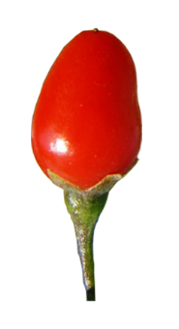  oval  1 | 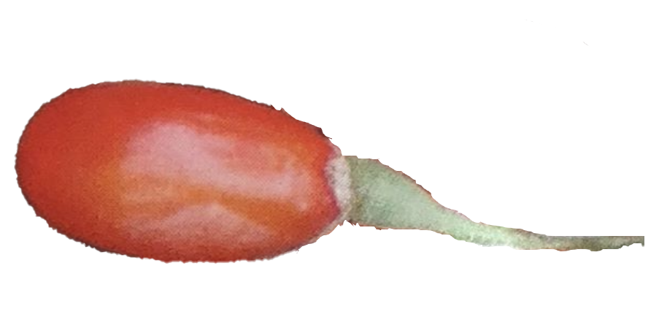  elíptica  5 |  |  | 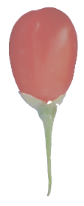  oboval  6
media  (media) |  |  | 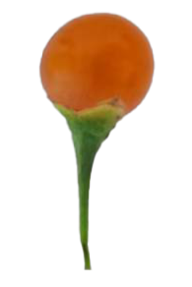  circular  3 | 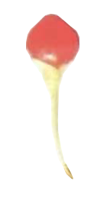  rómbica  4
alta  (baja) |  |  | 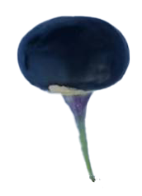  2  achatada

Ad. 24: Fruto: mucrón
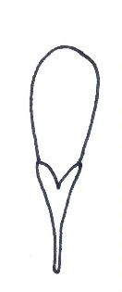 | 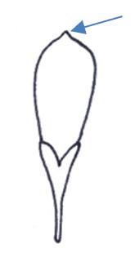
1 | 9
ausente | presente

Ad. 25: Fruto: longitud del pedúnculo

Véase Ad. 20.

Ad. 26: Fruto: color del pedúnculo

Véase Ad. 20.

Las observaciones deben efectuarse incluyendo el cáliz.

Ad. 27: Época de inicio de la madurez del fruto

La época de inicio de la madurez del fruto se alcanza cuando el 10 % de ramas fructíferas de toda la planta tienen frutos maduros en el primer período de madurez del fruto.

9. | Bibliografía

石志刚，杜慧莹，门慧芹，2012: 枸杞种质资源描述规范和数据标准. 中国林业出版社. 北京，中国, 66pp.
(Zhi-gang S., Hui-ying D., Huiqin M., 2012: Description specification and data standard of germplasm resources for Lycium L. China forestry publishing house. Beijing, CN, 66 pp.)

10. | CUESTINARIO TÉCNICO

CUESTINARIO TÉCNICO | Página {x} de {y} | Número de referencia:

Fecha de la solicitud:
(no debe ser rellenado por el solicitante)
CUESTIONARIO TÉCNICO
rellénese junto con la solicitud de derechos de obtentor

1. | Objeto del Cuestionario Técnico
 |  | Nombre botánico | Lycium barbarum L.
  1.1.1
  [ ]
 |  | Nombre común | Baya de goji
  1.1.2
 |  | Nombre botánico | Lycium chinense Mill.
  1.2.1
  [ ]
 |  | Nombre común
  1.2.2
 |  | Nombre botánico | Lycium cylindricum Kuang & A. M. Lu
  1.3.1
  [ ]
 |  | Nombre común
  1.3.2
 |  | Nombre botánico | Lycium dasystemum Pojark.
  1.4.1
  [ ]
 |  | Nombre común
  1.4.2
 |  | Nombre botánico | Lycium ruthenicum Murray
  1.5.1
  [ ]
 |  | Nombre común
  1.5.2

 |  | Nombre botánico | Lycium truncatum Y. C. Wang
  1.6.1
  [ ]
 |  | Nombre común
  1.6.2
 |  | Nombre botánico | Lycium yunnanense Kuang & A. M. Lu
  1.7.1
  [ ]
 |  | Nombre común
  1.7.2
 |  | Nombre botánico
  1.8.1
  [ ]
 |  | Nombre común | Otra especie (sírvase especificar)
  1.8.2

 | CUESTINARIO TÉCNICO | Página {x} de {y} | Número de referencia:
2. | Solicitante
 | Nombre
 | Dirección
 | Número de teléfono
 | Número de fax
 | Dirección de correo-e
 | Obtentor (si no es el
 | solicitante)

3. | Denominación propuesta y referencia del obtentor
 | Denominación propuesta
 | (si procede)
 | Referencia del obtentor

CUESTINARIO TÉCNICO |  |  | Página {x} de {y} | Número de referencia:
 | Información sobre el método de obtención y la reproducción de la variedad
  #4.
 | 4.1 | Método de obtención
 | Variedad resultante de:
  4.1.1
  Cruzamiento
 |  | [ ]
  a)
  cruzamiento controlado
  (sírvase mencionar las variedades parentales)
(…………………..……………..…) x (……………..…………………..…)

línea parental femenina línea parental masculina

 |  | [ ]
  b)
  cruzamiento parcialmente desconocido
  (sírvase mencionar la variedad o variedades parentales conocidas)
(…………………..……………..…) x (……………..…………………..…)

línea parental femenina línea parental masculina

 |  | [ ]
  c)
  cruzamiento desconocido
 |  | [ ]
  4.1.2
  Mutación
  (sírvase mencionar la variedad parental)
 |  | [ ]
  4.1.3
  Descubrimiento y desarrollo
  (sírvase mencionar dónde y cuándo ha sido descubierta y cómo ha sido desarrollada la variedad)
 | Otros  (sírvase dar detalles) | [ ]
  4.1.4

CUESTINARIO TÉCNICO | Página {x} de {y} | Número de referencia:

 | 4.2 | Método de reproducción de la variedad
  4.2.1
  Variedades de multiplicación vegetativa
 |  | [ ]
  a)
  Esquejes
 |  | [ ]
  b)
  Multiplicación In vitro
 |  | [ ]
  c)
  Esquejes o injertos (sírvase indicar el portainjerto)
 |  | [ ]
  d)
  Otras (sírvase indicar el método)
 | Otras  (sírvase dar detalles) | [ ]
  4.2.2

CUESTINARIO TÉCNICO | Página {x} de {y} | Número de referencia:

5. | Caracteres de la variedad que se deben indicar (el número entre paréntesis indica el carácter correspondiente en las directrices de examen; especifíquese la nota apropiada)

 | Caracteres | Ejemplos | Note
  5.1
  (1)
  Planta: hábito de crecimiento
 |  | Keqi 6081 (1)
  erguido
  1 [ ]
 |  | Ningqicai 1 Hao (1)
  erguido a extendido
  2 [ ]
  extendido
  3 [ ]
  colgante
  4 [ ]
  5.2
  (3)
  Rama fructífera de un año: longitud
  corta
  Ningnongqi 5 Hao (1)
  1 [ ]
  corta a media
  2 [ ]
  media
  Ningnongqi 20 Hao (1)
  3 [ ]
  media a larga
  4 [ ]
  larga
  Qixin 1 Hao (1)
  5 [ ]
  5.3
  (5)
  Rama fructífera de un año: longitud del entrenudo
  corta
  Jinmozhu (3)
  1 [ ]
  media
  Ningnongqi 4 Hao (1)
  2 [ ]
  larga
  Ningqi 2 Hao (1)
  3 [ ]
  5.4
  (6)
  Rama de un año: presencia de espinas
  ausente
  1 [ ]
  presente
  Ningqi 3 Hao (1)
  9 [ ]
  5.5
  (9)
  Hoja: longitud
  corta
  Ningnongqi 5 Hao (1)
  1 [ ]
  corta a media
  Ningqi 4 Hao (1)
  2 [ ]
  media
  Ningqi 5 Hao (1)
  3 [ ]
  media a larga
  Ningqi 2 Hao (1)
  4 [ ]
  larga
  Ningnongqi 20 Hao (1)
  5 [ ]

CUESTINARIO TÉCNICO | Página {x} de {y} | Número de referencia:

 | Caracteres | Ejemplos | Note
  5.6
  (10)
  Hoja: anchura
  estrecha
  Jinmozhu (3), Ningnongqi 5 Hao (1)
  1 [ ]
  estrecha a media
  Ningqi 4 Hao (1)
  2 [ ]
  media
  Ningqi 3 Hao (1)
  3 [ ]
  media a ancha
  Ningqi 7 Hao (1)
  4 [ ]
  ancha
  Ningnongqi 4 Hao (1)
  5 [ ]
  5.7
  (12)
  Hoja: forma
  oval
  1 [ ]
  lanceolada
  Ningqi 7 Hao (1)
  2 [ ]
  lineal
  3 [ ]
  oblanceolada
  4 [ ]
5.8  (16) | Corola: color de los lóbulos
 | blanco |  | 1 [ ]
 | púrpura |  | 2 [ ]
  5.9
  (20)
  Fruto: longitud
  corta
  Ningnongqi 5 Hao (1)
  1 [ ]
  corta a media
  Ningnongqi 4 Hao (1)
  2 [ ]
  media
  Ningqi 1 Hao (1)
  3 [ ]
  media a larga
  Ningnongqi 9 Hao (1)
  4 [ ]
  larga
  Ningqi 8 Hao (1)
  5 [ ]
  5.10
  (21)
  Fruto: anchura
  estrecha
  Ningqi 2 Hao (1)
  1 [ ]
  media
  Ningqi 7 Hao (1)
  2 [ ]
  ancha
  Ningnongqi 18 Hao (1)
  3 [ ]
  5.11
  (22)
  Fruto: forma en vista lateral
 |  | Ningqi 2 Hao (1)
  oval
  1 [ ]
 |  | Linqi 1 Hao (3)
  achatada
  2 [ ]
 |  | Ningnongqi 5 Hao (1)
  circular
  3 [ ]
  rómbica
  4 [ ]
 |  | Ningqi 5 Hao (1)
  elíptica
  5 [ ]
 |  | Ningqi 7 Hao (1)
  oboval
  6 [ ]

CUESTINARIO TÉCNICO | Página {x} de {y} | Número de referencia:

 | Caracteres | Ejemplos | Note
  5.12
  (23)
  Fruto: color
  blanquecino
  1 [ ]
 |  | Ningnongqi 19 Hao (1)
  amarillo
  2 [ ]
 |  | Ningnongqi 5 Hao (1)
  naranja amarillento
  3 [ ]
 |  | Ningnongqi 20 Hao (1)
  naranja
  4 [ ]
 |  | Ningnongqi 18 Hao (1)
  rojo anaranjado
  5 [ ]
 |  | Ningqi 1 Hao (1)
  rojo
  6 [ ]
 |  | Qixin 3 Hao (1)
  rojo púrpura
  7 [ ]
  púrpura oscuro
  8 [ ]
5.13  (24) | Fruto: mucrón
 | ausente |  | 1 [ ]
 | presente |  | 9 [ ]
  5.14
  (27)
  Época de inicio de la madurez del fruto
  temprana
  Ningqi 5 Hao (1)
  1 [ ]
  media
  Ningqi 1 Hao (1)
  2 [ ]
  tardía
  Ningnongqi 4 Hao (1)
  3 [ ]

CUESTINARIO TÉCNICO | Página {x} de {y} | Número de referencia:

6. | Variedades similares y diferencias con respecto a esas variedades
Sírvase utilizar la tabla y el recuadro de comentarios siguientes para suministrar información acerca de la diferencia entre su variedad candidata y la variedad o variedades que, a su leal saber y entender, es o son más similares. Esta información puede ser útil para que las autoridades encargadas del examen realicen el examen de la distinción.

  Denominación de la variedad o variedades similares a su variedad candidata
  Caracteres respecto de los que su variedad candidata difiere de las variedades similares
  Describa la expresión de los caracteres de las variedades similares
  Describa la expresión de los caracteres de su variedad candidata

Ejemplo
  Hoja: longitud
  corta
  media

 | Comentarios:

CUESTINARIO TÉCNICO | Página {x} de {y} | Número de referencia:

 | Información complementaria que pueda facilitar el examen de la variedad
  #7.
7.1 | Además de la información suministrada en los Capítulos 5 y 6, ¿existen caracteres adicionales que puedan contribuir a distinguir la variedad?
 | Sí | [ ] | No | [ ]
 | (En caso afirmativo, sírvase especificar)
7.2 | ¿Existen condiciones especiales de cultivo de la variedad o de realización del examen?
 | Sí | [ ] | No | [ ]
 | (En caso afirmativo, sírvase especificar)
7.3 | Otra información
Una fotografía en colores representativa de la variedad, en la que se observen sus características distintivas principales, debería adjuntarse al Cuestionario Técnico La fotografía proporcionará una ilustración de la variedad candidata que complemente la información presentada en el Cuestionario Técnico.
Los puntos principales que cabe considerar al tomar una fotografía de la variedad candidata son los siguientes:
• Indicación de la fecha y la ubicación geográfica
• Correcta etiquetación (referencia del obtentor)
• Buena calidad de impresión de la fotografía (mínimo 10 cm x 15 cm) y/o suficiente resolución en una versión en formato electrónico (mínimo 960 x 1280 pixeles).
Se encontrará orientación sobre la presentación de fotografías adjuntas al Cuestionario Técnico en el documento TGP/7 ‘Elaboración de las directrices de examen’, nota orientativa (GN) 35 (http://www.upov.int/tgp/es/).
[El enlace proporcionado puede ser suprimido por los miembros de la Unión cuando elaboran sus propias directrices de examen.]

CUESTINARIO TÉCNICO | Página {x} de {y} | Número de referencia:

8. | Autorización para la diseminación
 | a) | ¿Se exige una autorización previa para poder diseminar la variedad en virtud de la legislación relativa a la protección del medio ambiente y la salud humana y animal?
 |  | Sí | [ ] | No | [ ]
 | b) | ¿Se ha obtenido dicha autorización?
 |  | Sí | [ ] | No | [ ]
 | Si la segunda respuesta es afirmativa, sírvase presentar una copia de la autorización.

9. Información sobre el material vegetal que deberá ser examinado o presentado para ser examinado.

9.1 La expresión de un carácter o de varios caracteres de una variedad puede verse afectada por factores tales como las plagas y enfermedades, los tratamientos químicos (por ejemplo, retardadores del crecimiento, pesticidas), efectos del cultivo de tejidos, distintos portainjertos y patrones tomados en distintos estados de desarrollo de un árbol, etcétera.
9.2 El material vegetal deberá estar exento de todo tratamiento que afecte la expresión de los caracteres de la variedad, salvo autorización en contra o solicitud expresa de las autoridades competentes. Si el material vegetal ha sido tratado, se deberá indicar en detalle el tratamiento aplicado. Por consiguiente, sírvase indicar a continuación si, a su leal saber y entender, el material vegetal que será examinado ha estado expuesto a:

 | a) | Microorganismos (por ejemplo, virus, bacterias, fitoplasma) | Sí [ ] | No [ ]
 | b) | Tratamiento químico (por ejemplo, retardadores del crecimiento, pesticidas) | Sí [ ] | No [ ]
 | c) | Cultivo de tejido | Sí [ ] | No [ ]
 | d) | Otros factores | Sí [ ] | No [ ]
 | Si ha contestado afirmativamente a alguna de las preguntas sírvase suministrar detalles.

10. | Por la presente declaro que, a mi leal saber y entender, la información proporcionada en este formulario es correcta:
 | Nombre del solicitante
 | Firma |  | Fecha

[Fin del documento]

